Муниципальное общеобразовательное учреждение
«Новохопёрская гимназия №1»

Конкурс: «Гордимся героями- земляками»
Категория: «Герои Великой Отечественной войны»
Номинация:поисково-исследовательская работа
Тема: Герой земли Новохоперской

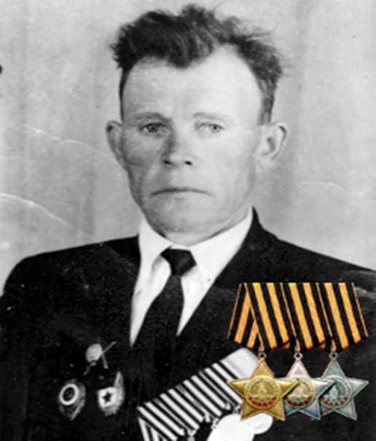

Выполнила: ученица 10 класса МОУ
«Новохоперская гимназия № 1»
Киселёва Анастасия Владимировна

Руководитель: учитель истории
«Новохоперская гимназия № 1»
Перова Людмила Александровна

Новохопёрск, 2019
Содержание
Введение..........................................................................................................3-4
Глава 1. Герой земли Новохоперской - Киселев Трофим Кузьмич...........5-9
  - Биография героя.............................................................................5
  - Боевой путь. Высокие награды за героический подвиг..........6-7
  - Воспоминание сестры - Александры Кузьминичны.................8
  - Память о герое ...............................................................................8

Глава 2. Заключение...........................................................................................9
Использованные источники............................................................................10
Приложение.................................................................................................10-22

Введение

Актуальность
В этом году вся страна отмечает 75-ю годовщину Победы советского народа в Великой Отечественной войне. Ветеранов войны и людей старшего поколения очень беспокоит попытка пересмотреть итоги Второй мировой войны, вклада советского народа в победу над фашизмом, непризнания национальной гордости советских людей в годы войны. А что мы молодое поколение знаем о войне? Уроки истории не позволяют изучить Великую Отечественную войну в полном объеме, хотя источников становится больше, открываются архивные данные, появляются новые сведения. Поэтому, тема Великой Отечественной войны и героизма простого народа на войне будет актуальна всегда.
Тема моей исследовательской работы определена была не случайна. В семейном архиве бережно хранятся фотографии, ордена, награды, наградные листы моего прадедушки Киселева Трофима Кузьмича, ветерана Великой Отечественной войны. В нашем городе память о нем увековечена на Аллее Героев, в Зале боевой славы гимназии, в краеведческом музее. Я хочу на примере моего прадедушки показать значимость вклада простого народа в победу в Великой Отечественной войне.

Цель: Собрать, изучить и систематизировать материал о моем прадедушке - Герое Великой Отечественной войны – Киселеве Трофиме Кузьмиче.
Задачи:
1. Изучить материалы семейного архива;
2. Собрать и проанализировать материал, который имеется в школьном музее и сети «Интернет».
3. Провести опрос родственников.
4. Систематизировать весь собранный поисковый материал и разместить на сайте школьного музея.
Методы исследования: Изучение документов (фотографий, газетных статей, интернет-сайтов), воспоминания родственников.
Источники информации:
• устные (рассказы и воспоминания живых родственников);
• изобразительные (фотографии из семейного архива);
• письменные:
1) документы из семейного архива;
2) печатные источники:
- материалы школьного музея «Старый Новохоперск»;
- периодическая печать (статьи районной газеты «Вести»);
3) литература (Анчуков Г.А. Петров В.Т. «Из истории земли Новохоперской»)
4) интернет – ресурсы.

Практическая значимость исследовательской работы: Материалы исследования могут быть использованы для оформления стенда в школьном музее, а так же для проведения уроков истории по теме «Великая Отечественная война 1941-1945гг». Работа может быть использована при организации внеклассных мероприятий, уроков Памяти, музейных уроков.

1.1. Биография героя.
Киселев Трофим Кузьмич (Приложение № 1) родился 18 сентября в 1914 году в селе Троицкое, Старожильской его части. Его семья состояла из 13 детей, что в те годы было не редкостью.
Отец, Киселев Кузьма Фёдорович, до войны работал плотником, овчаром, сторожем. Мама, Киселёва Татьяна Кузьминична, работала в поле, пекла хлеб для своей многочисленной семьи. (Приложение № 2). Жила семья трудно, но дружно. Все члены семьи помогали друг другу, не ссорились.
Трофим окончил 4 класса и трудился в колхозе. С 1936 г. по 1938 г. служил в Красной Армии в 190-м стрелковом полку. Ещё до войны Трофим Кузьмич . обзавёлся семьёй. Жена, Таисия Степановна, родила ему сына – Николая. Всё было бы ничего, но вот настала война. В феврале 1942 г. вновь был призван в ряды Красной Армии.
Из воспоминаний сестры Александры Кузьминичны (Приложение № 3). «На войну первым ушёл отец. Василий в это время служил в Одессе. А потом забрали Алёшу и Трофима, ему в то время исполнилось 23 года. В 1943 на войну ушёл и Фёдор. Каждого из них ждала своя судьба.
Василий-пропал без вести в 1941 году.
Алексей - имеет 2 ордена Славы,
Фёдор - вернулся с войны, как и отец.»

1.2. Боевой путь. Высокие награды за героический подвиг.

Гвардии младший сержант Т. К. Киселев воевал в рядах 42-й отдельной разведывательной роты 46-й гвардейской стрелковой дивизии, 43-й армии, 1-го Прибалтийского фронта. Во фронтовых документах 46-й гвардейской стрелковой Краснознаменной дивизии, что хранится в архиве Министерства обороны сказано, что Трофим Киселев из посёлка Отрезок, в других документах место рождения указано более точно - село Троицкое, Старожильский сельсовет. Дивизия была создана ещё до войны, Киселев в её рядах сражался с мая 1942 года. И путь его был долг, труден, героичен. (Приложение №14). Пополнение дивизии, в котором был и Киселев, агитировали – всяк в своё подразделение – командира разведроты, роты связи, саперного батальона. Мой прадедушка избрал дивизионную разведку. Сначала был рядовым, потом гвардии сержанта назначили командиром отделения. Служили в роте особо мужественные и отважные войны, прадедушка был одним из самых лучших. Его нередко назначали старшим в группе, командиром группы захвата. Разведка велась успешно: 26 октября 1942 года наградили Т.К. Киселева медалью «За отвагу» (Приложение №7,8), 18 февраля 1944-го орденом Красной Звезды. К лету того года гвардейцы дивизии находились под Витебском, в Шумилинском районе. Линия фронта здесь более полугода стояла почти на одном месте - враг сильно укрепил свои позиции. Очень был нужен «язык», и дивизионные разведчики его привели. Это было 19 июня, а 23-го началось большое выступление наших войск, и разведчики поняли, что их работа была проверкой расположения войск противника.
В тылу противника была вторая линия обороны, она проходила по Западной Двине. Т.К.Киселев с группой разведчиков в ночь на 25 июня первым переправился через реку. У разведчиков была рация, и они стали передавать данные о противнике. А затем и вступили в бой, отвлекая на себя внимание и прикрывая переправу передовых подразделений. За успешные действия гвардии, сержант Киселёв 10 июля был представлен к награждению орденом Славы III степени. (Приложение № 10,11,7).Орден вручили уже в Литве. К этому времени Литва в значительной степени была освобождена от немецко - фашистских оккупантов, но дальнейшее наступление временно прекратилось – накапливались силы, нужны были и новые данные, и разведчики снова пошли в тыл врага.
10 сентября Трофим Кузьмич был ранен в бою. Рана ещё полностью не зажила, а разведчик покинул госпиталь и вернулся в свою роту. Он успел вовремя – 5 октября началось ожидавшееся наступление. Дивизия в составе
6–й гвардейской армии наступала на город Тяльшай. Разведчики, как всегда, были впереди: они первыми перебрались через реку Вянту с болотистыми берегами. И первым со своими отделение был прадедушка. В тылу фашистов он со своей группой уничтожили немало врагов, захватили пленных, давших возможность составить картину расположения, численности, оснащенности противника, а затем вышла к границу с Латвией.
Действия отважного разведчика были оценены ещё одним орденом Славы – II степени. Это было в декабре 1944 года. (Приложение № 12)
Вот как описан подвиг Киселева в одном из документов: «Во время боевых действий на фронте борьбы с немецкими оккупантами т. Киселев работая в разведроте разведчиком – санитаром из под огня вынес с поля боя с оружием 32 человека.
3-го ноября 1943 г.- 8 человек,
8-го августа 1943 г. -7 человек,
8-го декабря 1943 г. – 2 человека,
21-го декабря 1943 г. – 5 человек,
9-го января 1944 г. -10 человек.
10.2.42 г. Киселев в операции помогал товарищам брать пленного.
( Приложение №13)
А победной весной 45–го на Трофима Кузьмича заполнили ещё один наградной лист. (Приложение № 5). Командир роты гвардии капитан Бантышев представил Киселёва к ордену Отечественной войны II степени, но комдив не согласился и написал, что гвардии сержант достоин более высокой награды – ордена Славы I степени: комдив хорошо знал разведчика, потому и вынес такую резолюцию. В музее боевой славы школы №37 города Вильнюса есть копии этих документов. И вот что из них ясно.
…6 января 1945 года около хутора Лиепайского района (Латвия) действовала разведгруппа. Старшим группы захвата назвали Киселёва. Он шёл по намеченному маршруту первым. Проползли незаметно, хотя и пришлось миновать несколько огневых точек противника. И вот группа в тылу. И, как на ловца, по тропинке беззаботно посвистывая, идёт немец. У немца от неожиданности не стало сил не только пикнуть, но и шагу ступить – пришлось его нести. В своё расположение разведчики с «языком» вернулись благополучно, старшему группы, взявшему на себя прикрытие, оружие применять не пришлось.
За эту операцию и удостоили Киселева высшего, золотого ордена Славы (Приложение № 7), которым и был награждён Указом Президиума Верховного Совета СССР 29 июня 1945 года. Таких в стране менее 3-х тысяч человек. Ещё у прадедушки есть медаль «За победу над Германией в Великой Отечественной войне 1941-1945 гг.» (Приложение № 7), но о получении данной медали, к сожалению не известно.
Награды (Приложение № 7)
медаль «За отвагу» (26.10.1942)
- орден Красной Звезды (18.02.1944)
- орден Славы 1-й (29.06.1945), 2-й (03.12.1944) и 3-й (19.07.1944) степеней.
- медаль «За победу над Германией в Великой Отечественной войне 1941—1945 гг
1.3. Воспоминание сестры – Александры Кузьминичны

«После войны Трофим пришёл домой полным Кавалером Ордена Славы. Рассказывал, как был разведчиком, как немцев брали, как ползли по – пластунски. А потом брал в руки гармошку, ходил по деревне и пел свою любимую песню «Провожала меня мать во солдаты», а все выходили на улицу и подпевали ему. (Приложение № 3) Ещё он был мастер частушки сочинять и петь. Его можно было услышать на всех колхозных праздниках!
Потом он своими руками построил дом и вырастил четверых детей. В 1946 году родился второй сын – Александр, в 1951 году дочь Люба (Приложение № 4), а уже в 1955 году Василий (мой дедушка). После войны работал на ферме, ухаживал за животными.»

В своём новом доме прадедушка прожил недолго. 6 сентября 1967 года после тяжёлой болезни он ушёл из жизни. Однако жизнь Трофима Кузьмича продолжается в его потомках - детях и внуках. В Новохопёрске в ООО «Хопёр» работает его сын Василий Трофимович Киселев. Внук, мой папа, Владимир Васильевич Киселёв работает в РОВД. Как и легендарный дедушка, он отличается не только хорошими профессиональными качествами, но и храбростью, самоотверженностью, любовью к Родине, готовностью сделать всё для её процветания. Он с честью выполнил свой долг, устанавливая общественный порядок на территории Чеченской республики. Мы с сестрой являемся правнучками Трофима Кузьмича.
( Приложение №5 и №6)

1.4. Память о герое
Память о нашем знаменитом, прославленном родственнике живет в нашей семье. Нам удалось пополнить наш семейный архив наградными листами. 9 мая для нашей семьи не просто праздник День Победы, а также день памяти. Мы вспоминаем нашего прадедушку и гордимся тем, что в нашей семье был такой герой. Память о прадедушке увековечена и в нашем городе. На Аллее героев среди 12 героев Великой Отечественной войны есть бюст и моего прадедушки- он единственный в нашем районе кавалер трех Орденов Славы. Перед храмом Воскресения посажены в честь героев Великой Отечественной войны ели, одна из них в честь моего прадедушки.
О моем знаменитом прадедушке написано в книгах: А. Гринько, Г. Улаева "Богатыри земли Воронежской" и Г. А. Анчукова, В. Т. Петрова «Из истории земли Новохопёрской».
Информация о Киселеве Т.К. хранится в местах, где он воевал и совершал свои подвиги. Так в музее Боевой славы школы №37 города Вильнюса есть копии документов, описывающие его боевые действия.

Заключение
К сожалению, мой прадедушка умер очень рано, и я о нем знаю только по рассказам моего дедушки и родственников. Он был обычным советским человеком, обычным советский солдатом, которые на войне не думали о том, что совершают подвиг. Они честно выполнили свой долг, долг солдата, долг сына своей земли – матушки, своей Родины. Сегодня мы выражаем им свою благодарность за то, что они сделали для нас.
В ходе выполнения работы мне удалось пополнить семейный архив, изучить и систематизировать материал о моем прадедушке – кавалере трех Орденов Славы – Киселеве Трофиме Кузьмиче. Свое исследование я представлю на классном часе, на научно-практической конференции, а также на страничке сайта школьного музея. На примере моего прадедушке я хотела раскрыть вклад простых солдат в победу над фашизмом.

Список использованной литературы
1. Материалы из семейного архива Киселевых.
2. Книга Г.А.Анчукова «Из истории земли Новохоперской»
3. Газета «Вести», 2005г
4. Интернет ресурсы:
https://ru.wikipedia.org/wiki/
https://pamyat-naroda.ru/
http://xn--36-bmcdjok.xn--p1ai/heroes/novochopersk-district/602/

Приложение №1

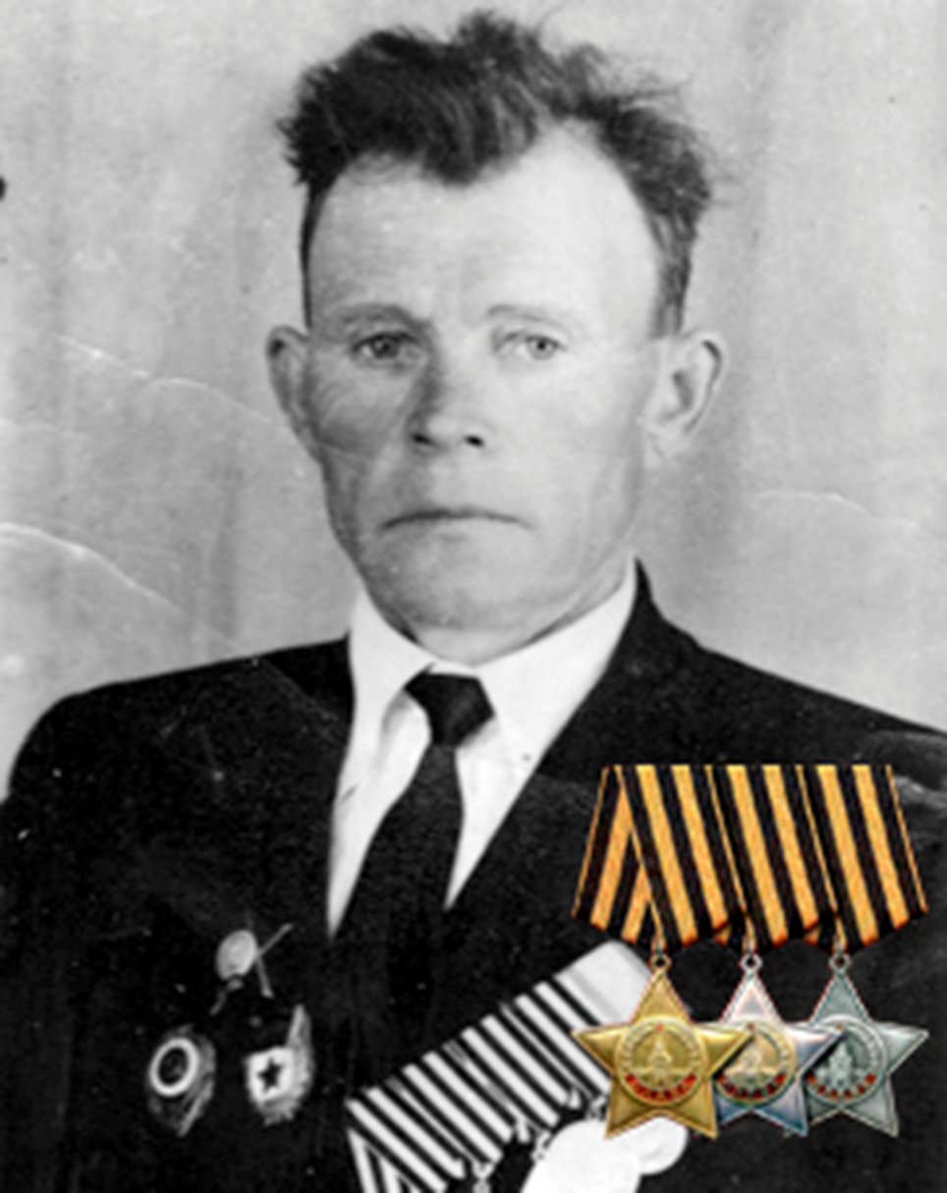
Киселев Трофим Кузьмич –кавалер трех Орденов Славы

Приложение №2 Приложение № 3
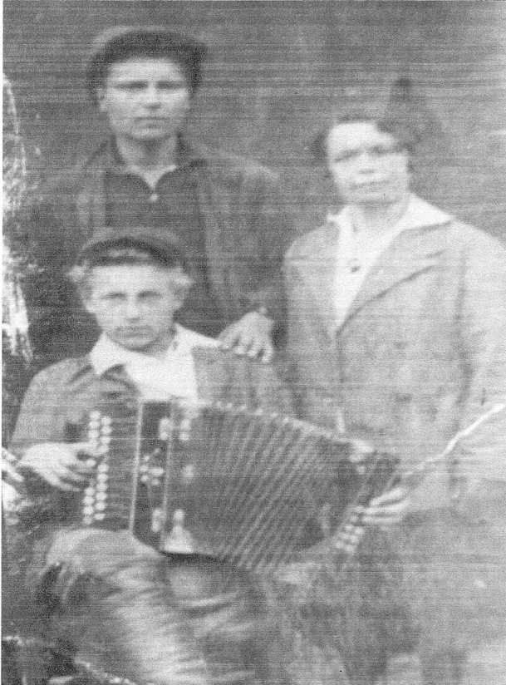
В центре – Трофим Кузьмич Сестра – Александра Кузьминична

Приложение № 4
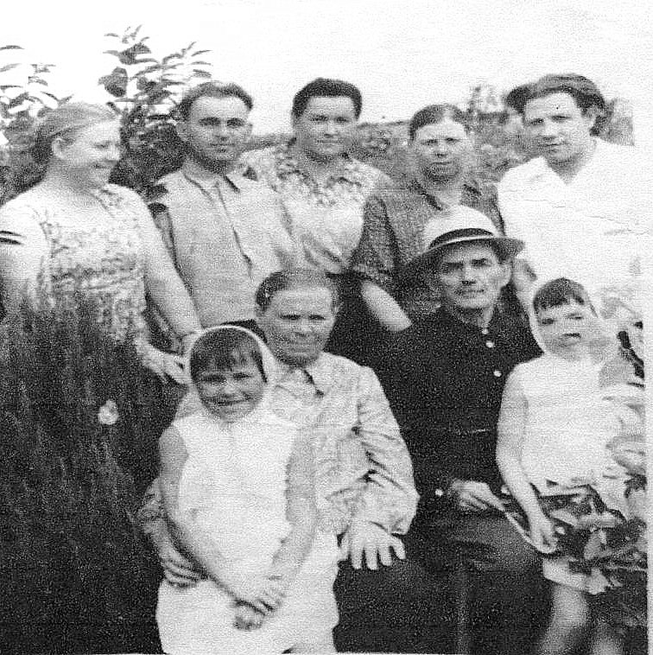
Семья Трофима Кузьмича
Приложение № 5
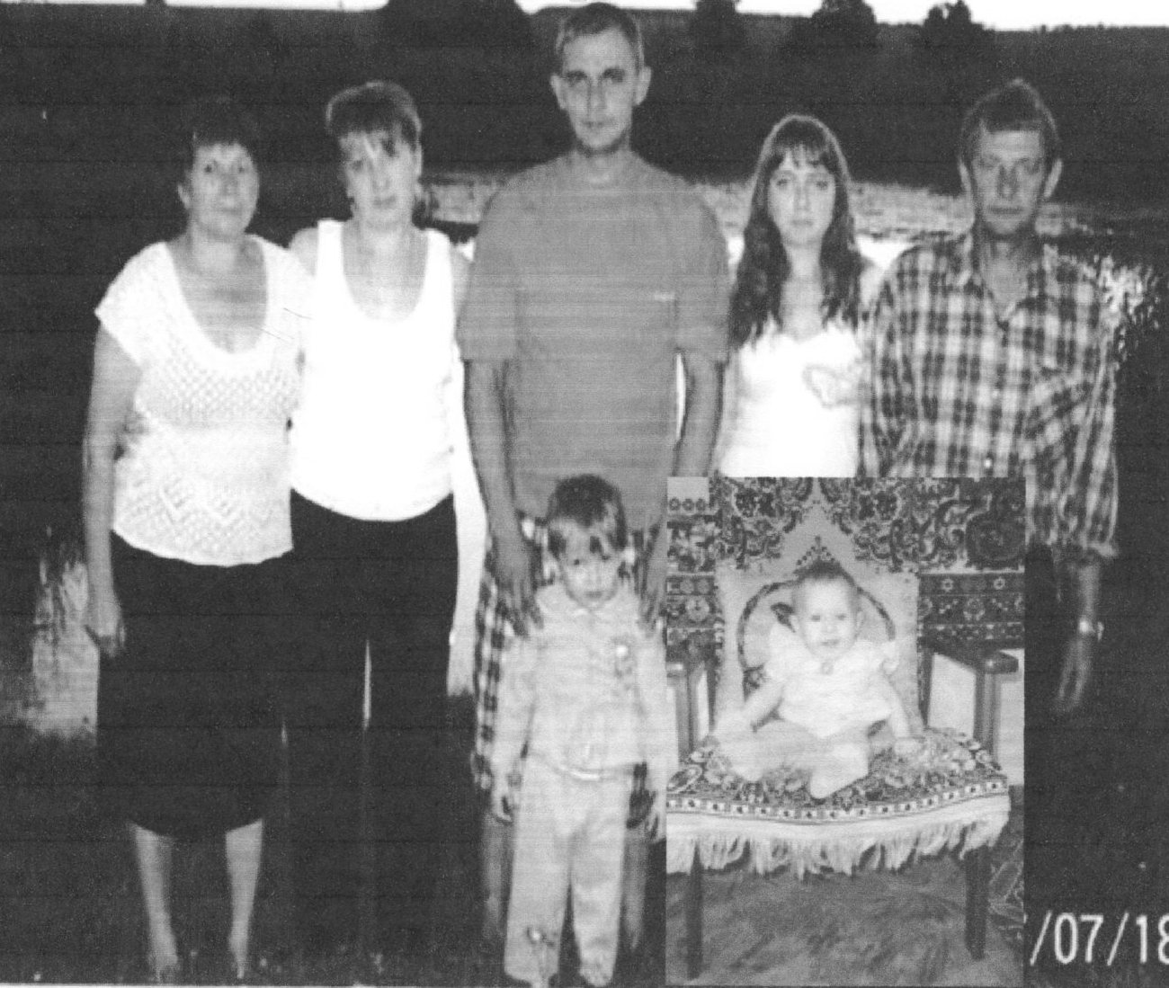
Потомки Киселева Т. К. – семья внука Владимира
Приложение № 6
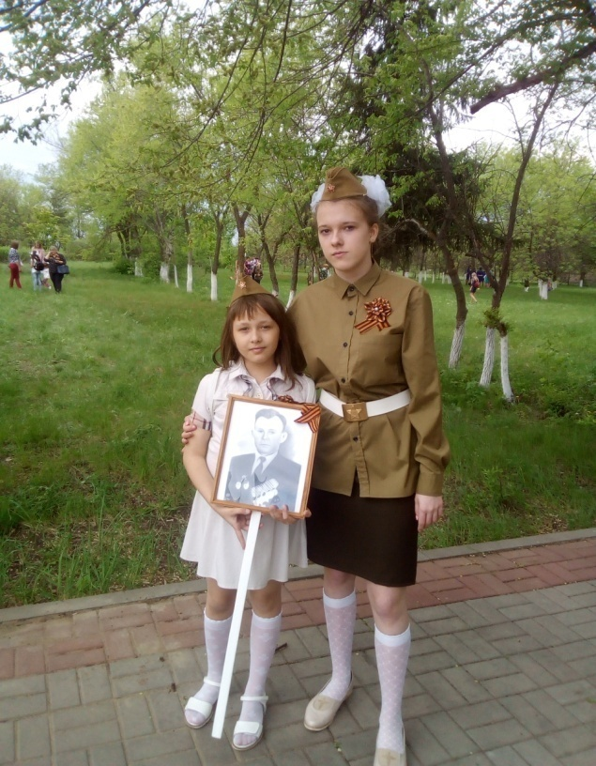
Правнучки Киселева с портретом своего прадедушки. Акция «Бессмертный полк»
Приложение № 7
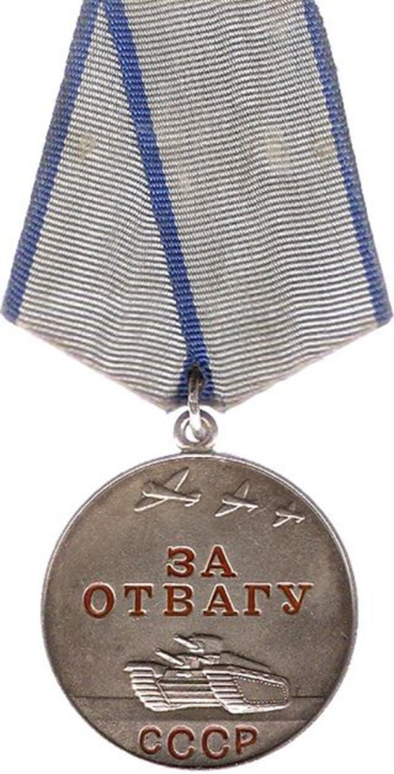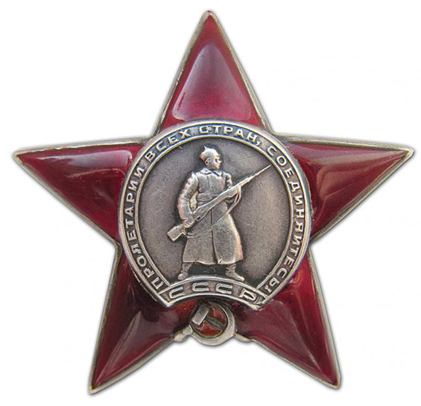
Медаль за отвагу Орден Красной Звезды
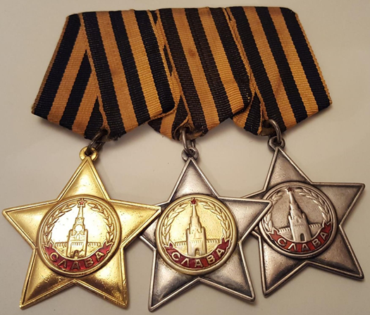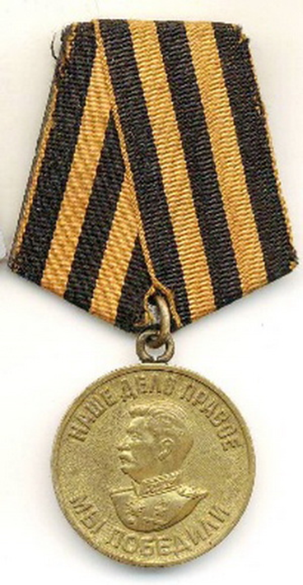
Ордена Славы 3-х степеней За победу над Германией

Приложение № 8 Лист награждения: « За отвагу»
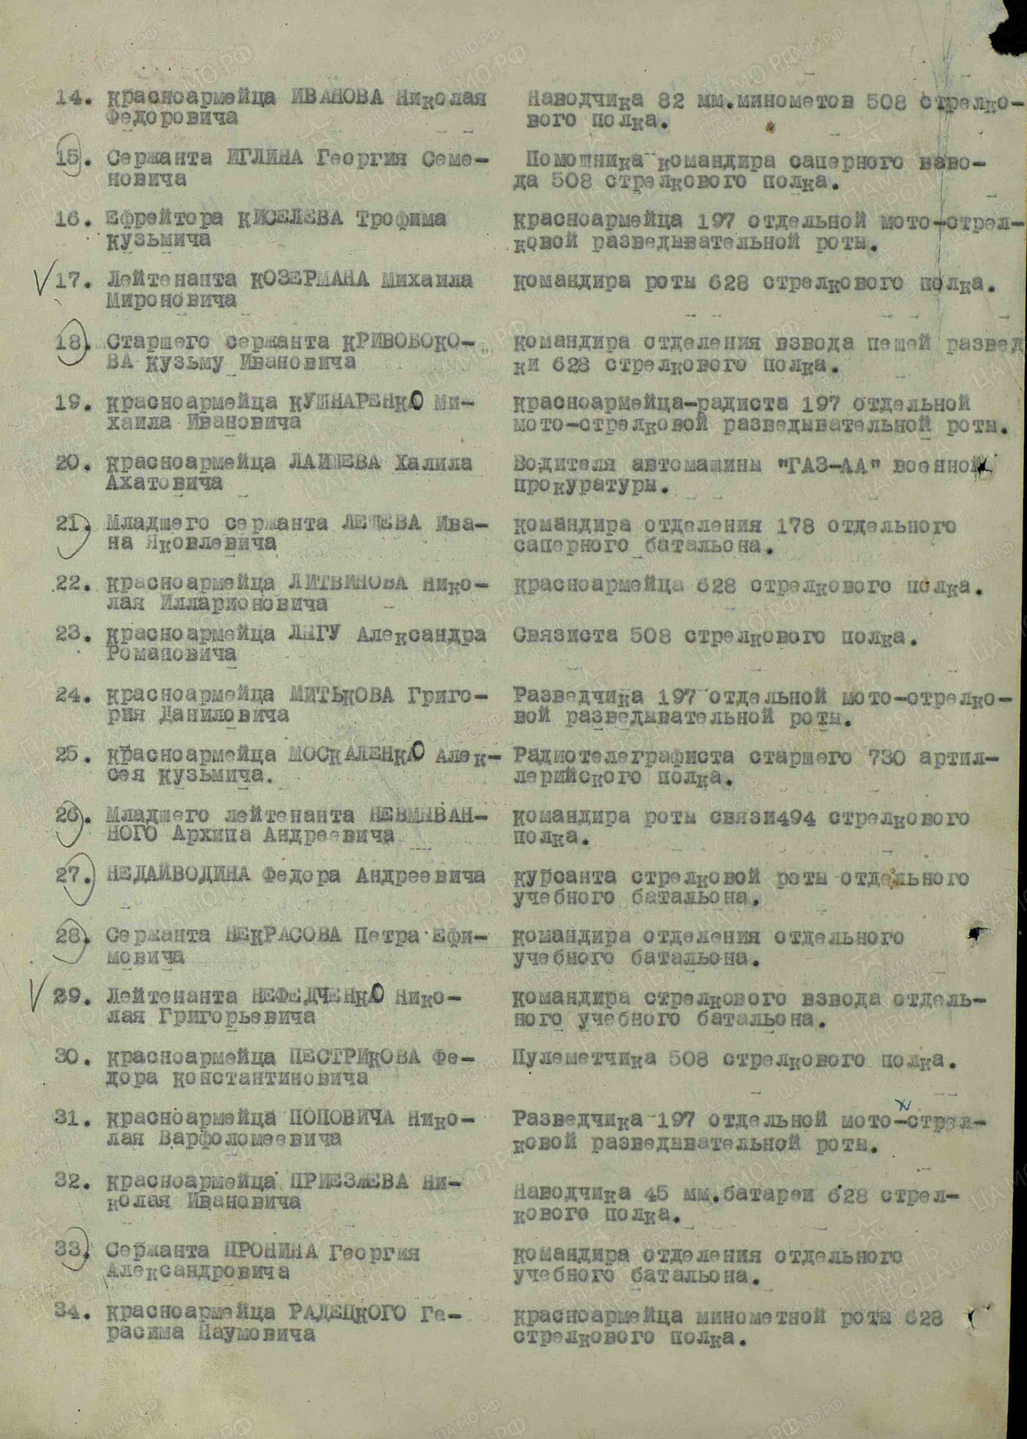

Приложение № 9 Приказ о награждении Орденом Красной Звезды
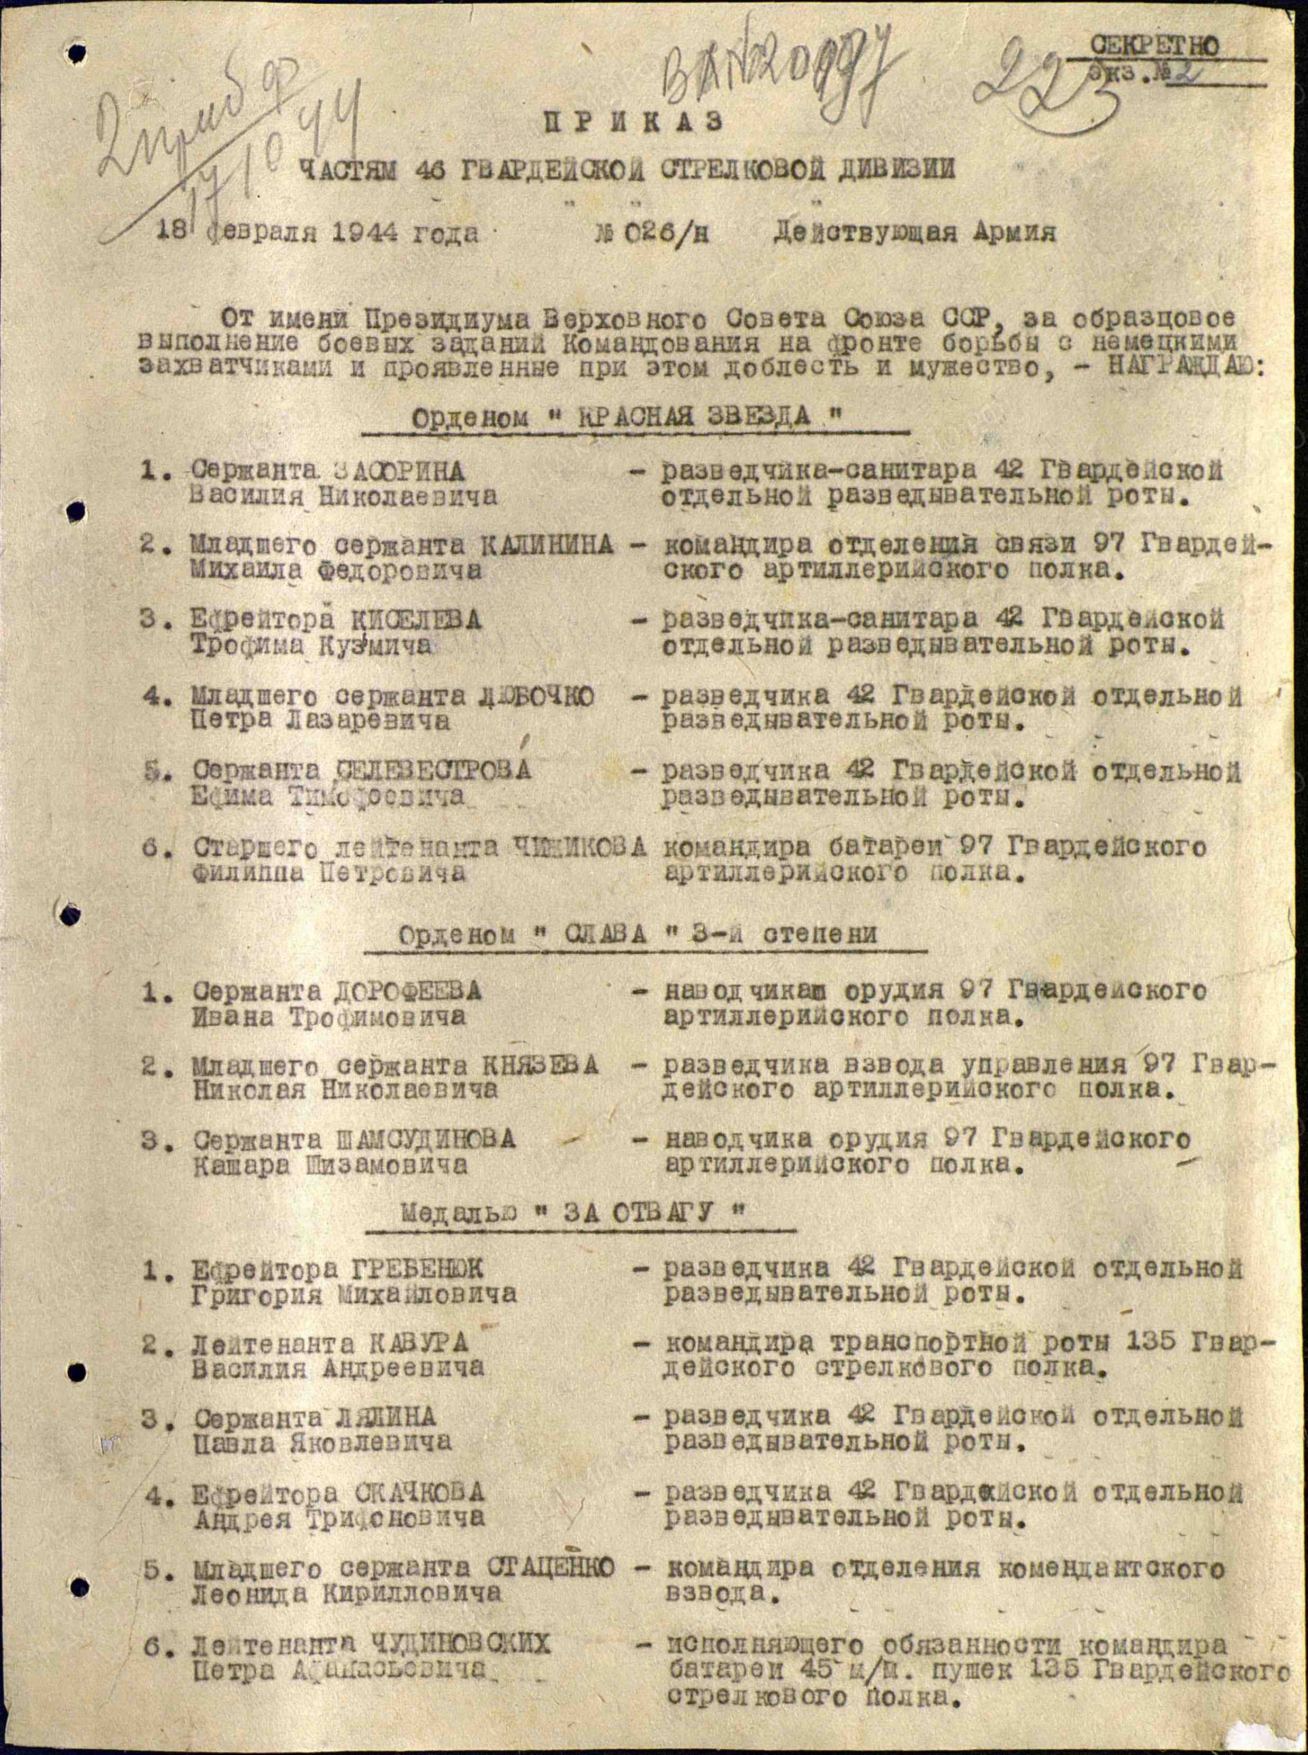

Приложение № 10 Наградной лист Киселева Т.К. на награждение орденом Славы 3 степени

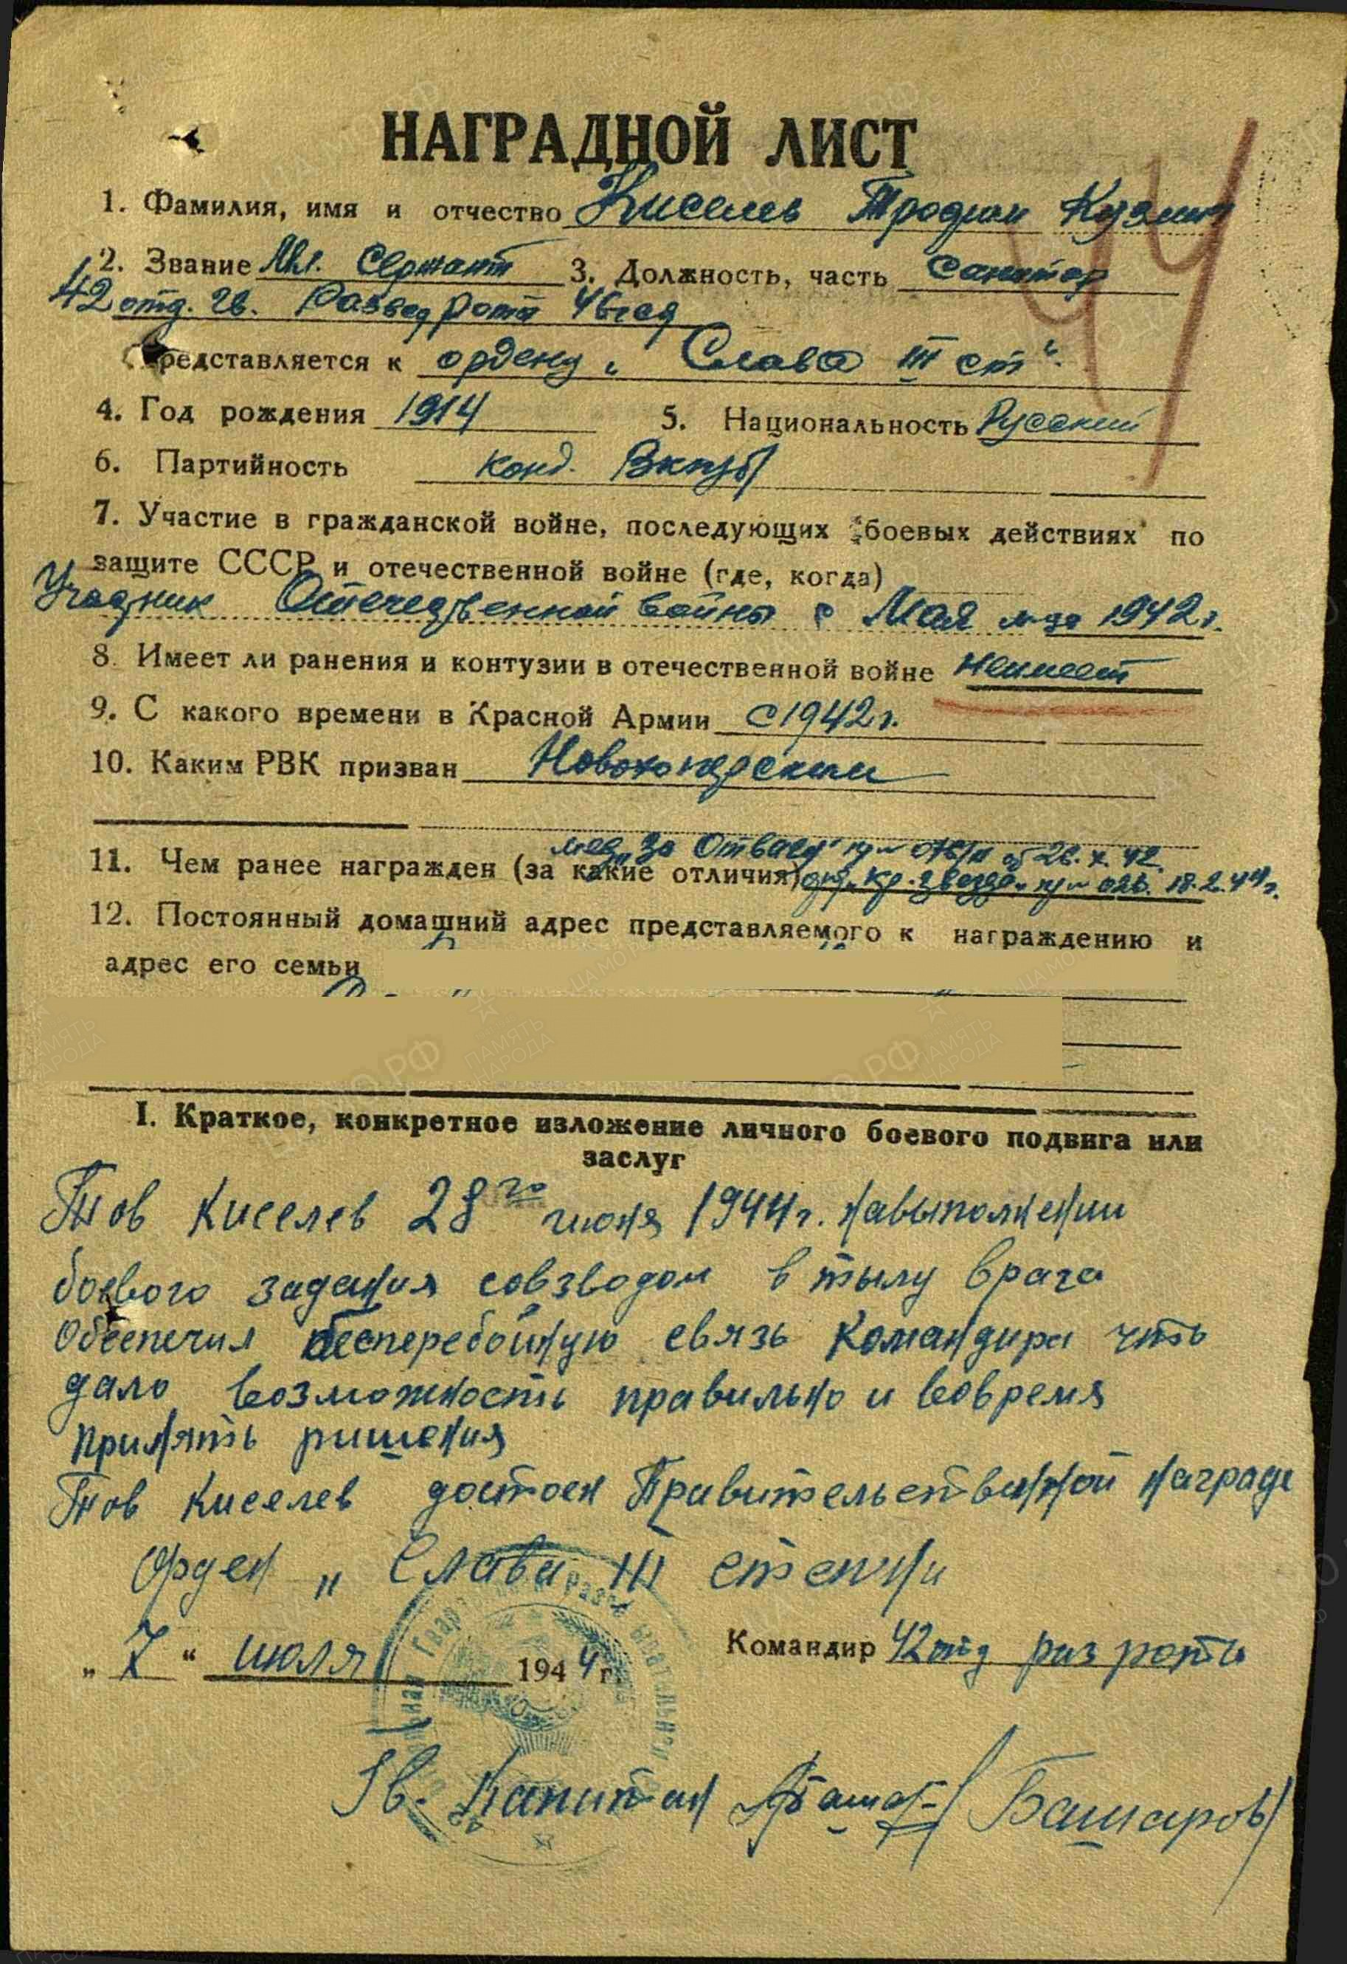
Приложение № 11 Приказ о награждении орденом Славы 3 степени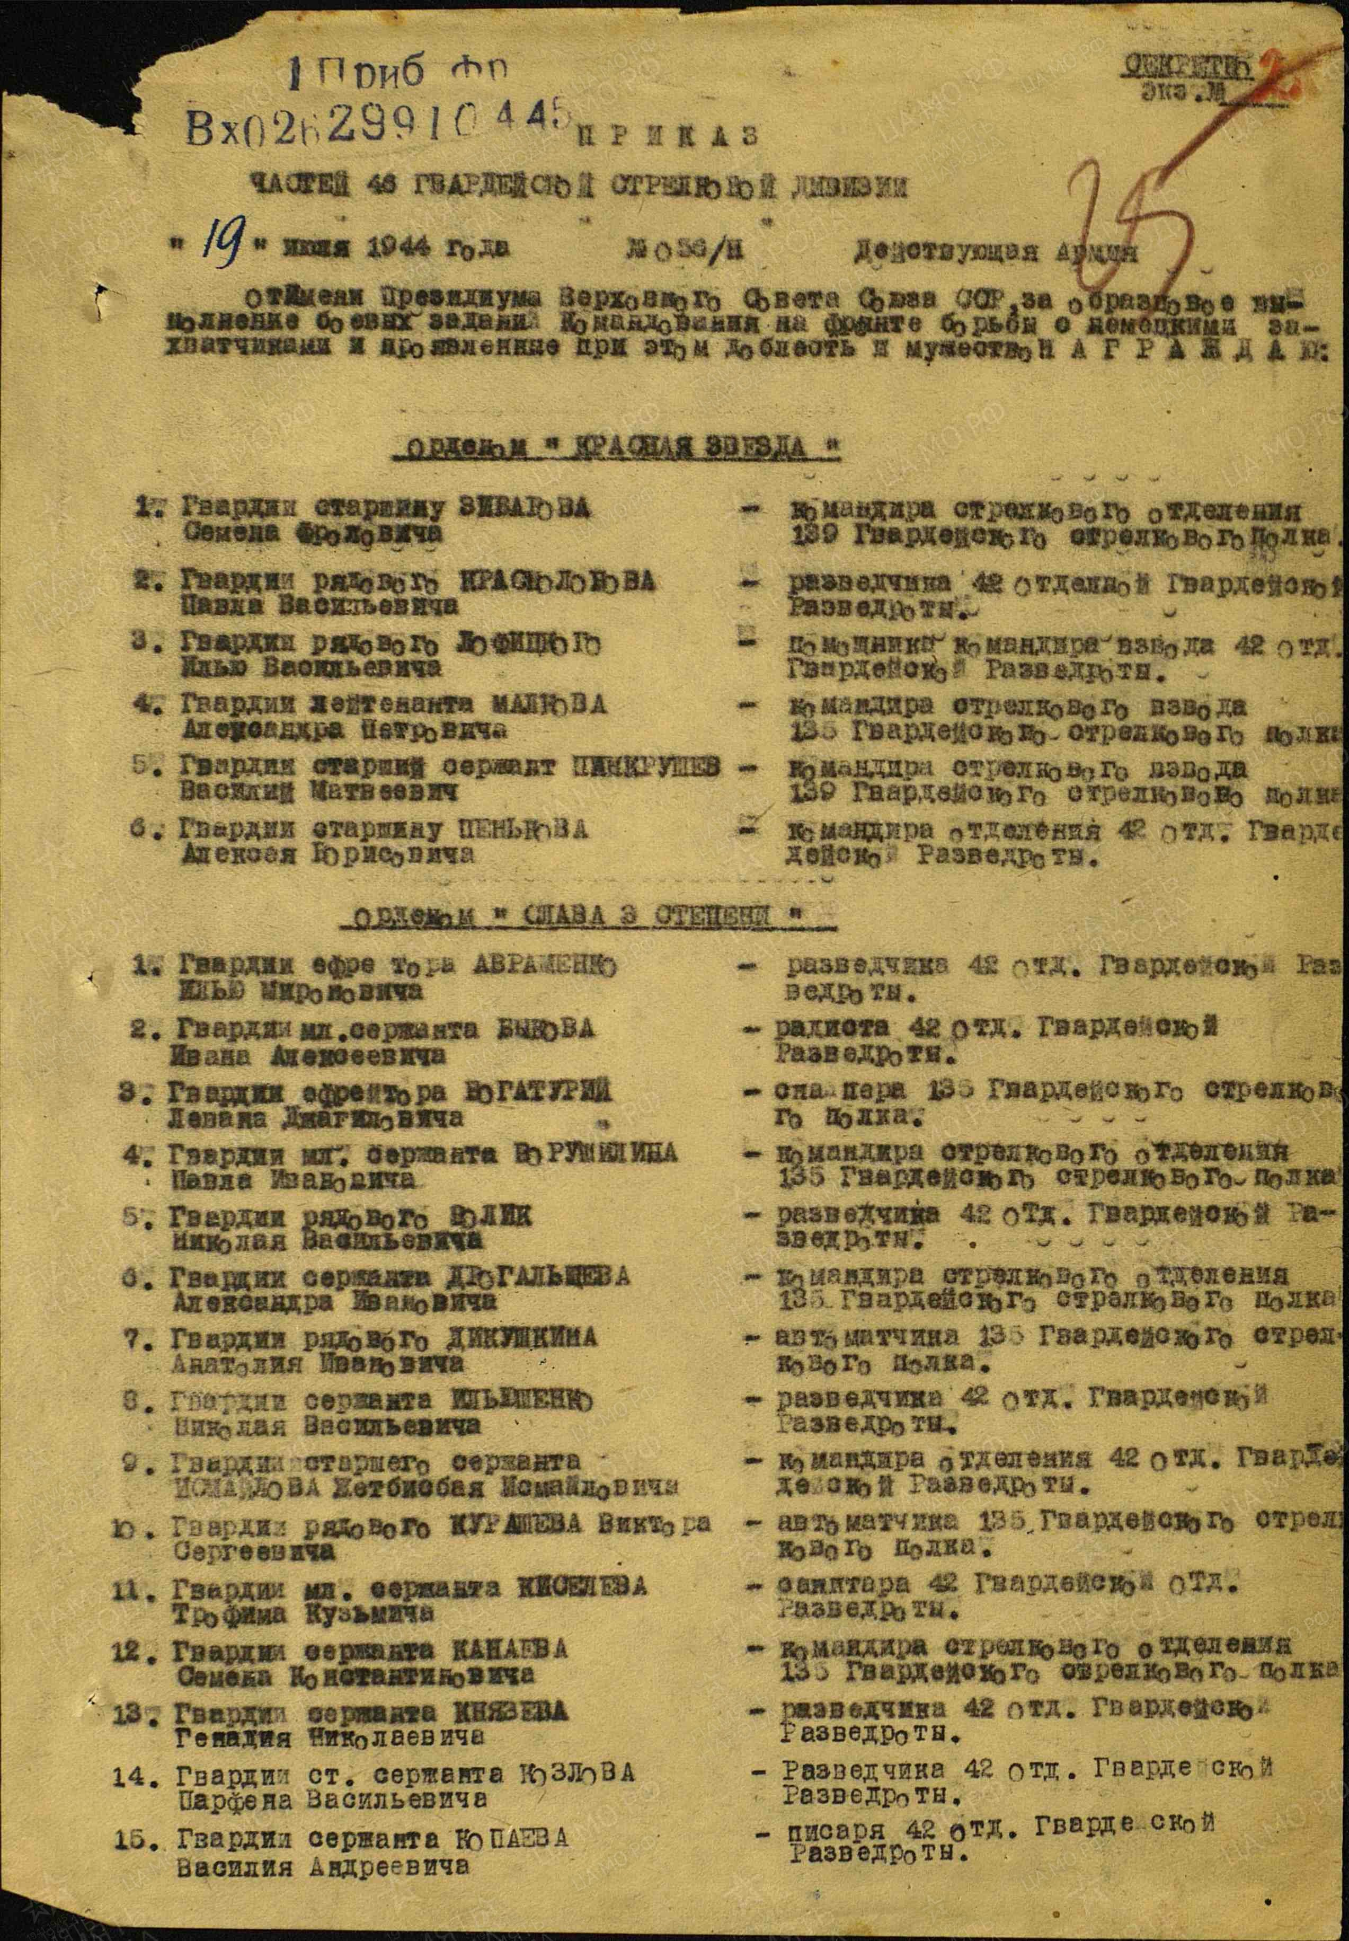

Приложение № 12 Приказ о награждении орденом Славы 2 степени

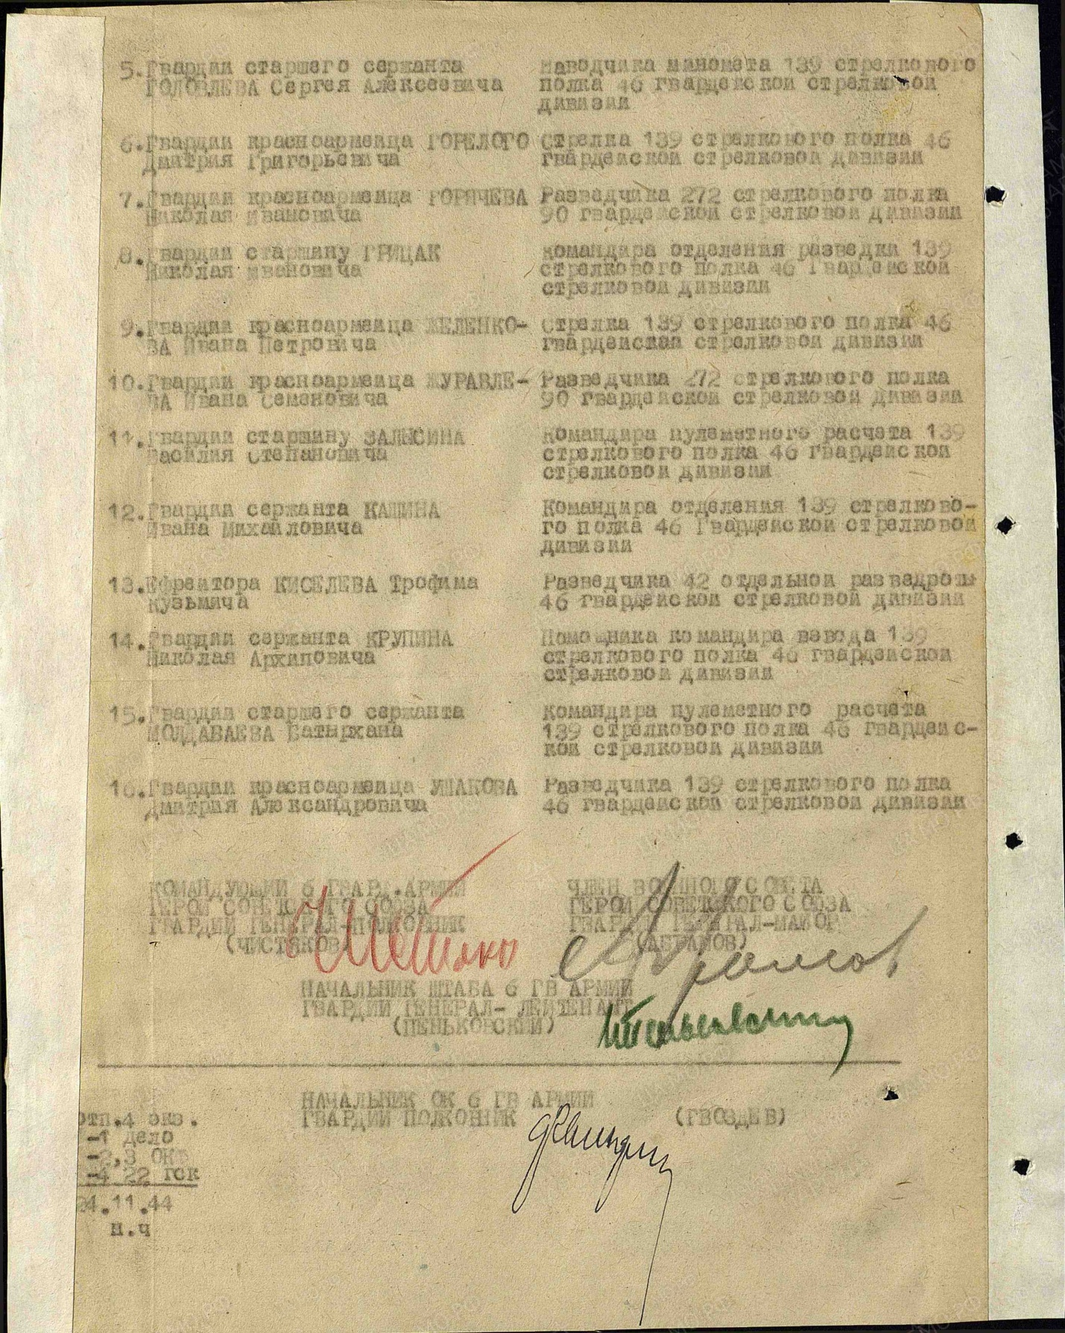

Приложение № 13 Из документа, описание подвига Киселева Т.К.

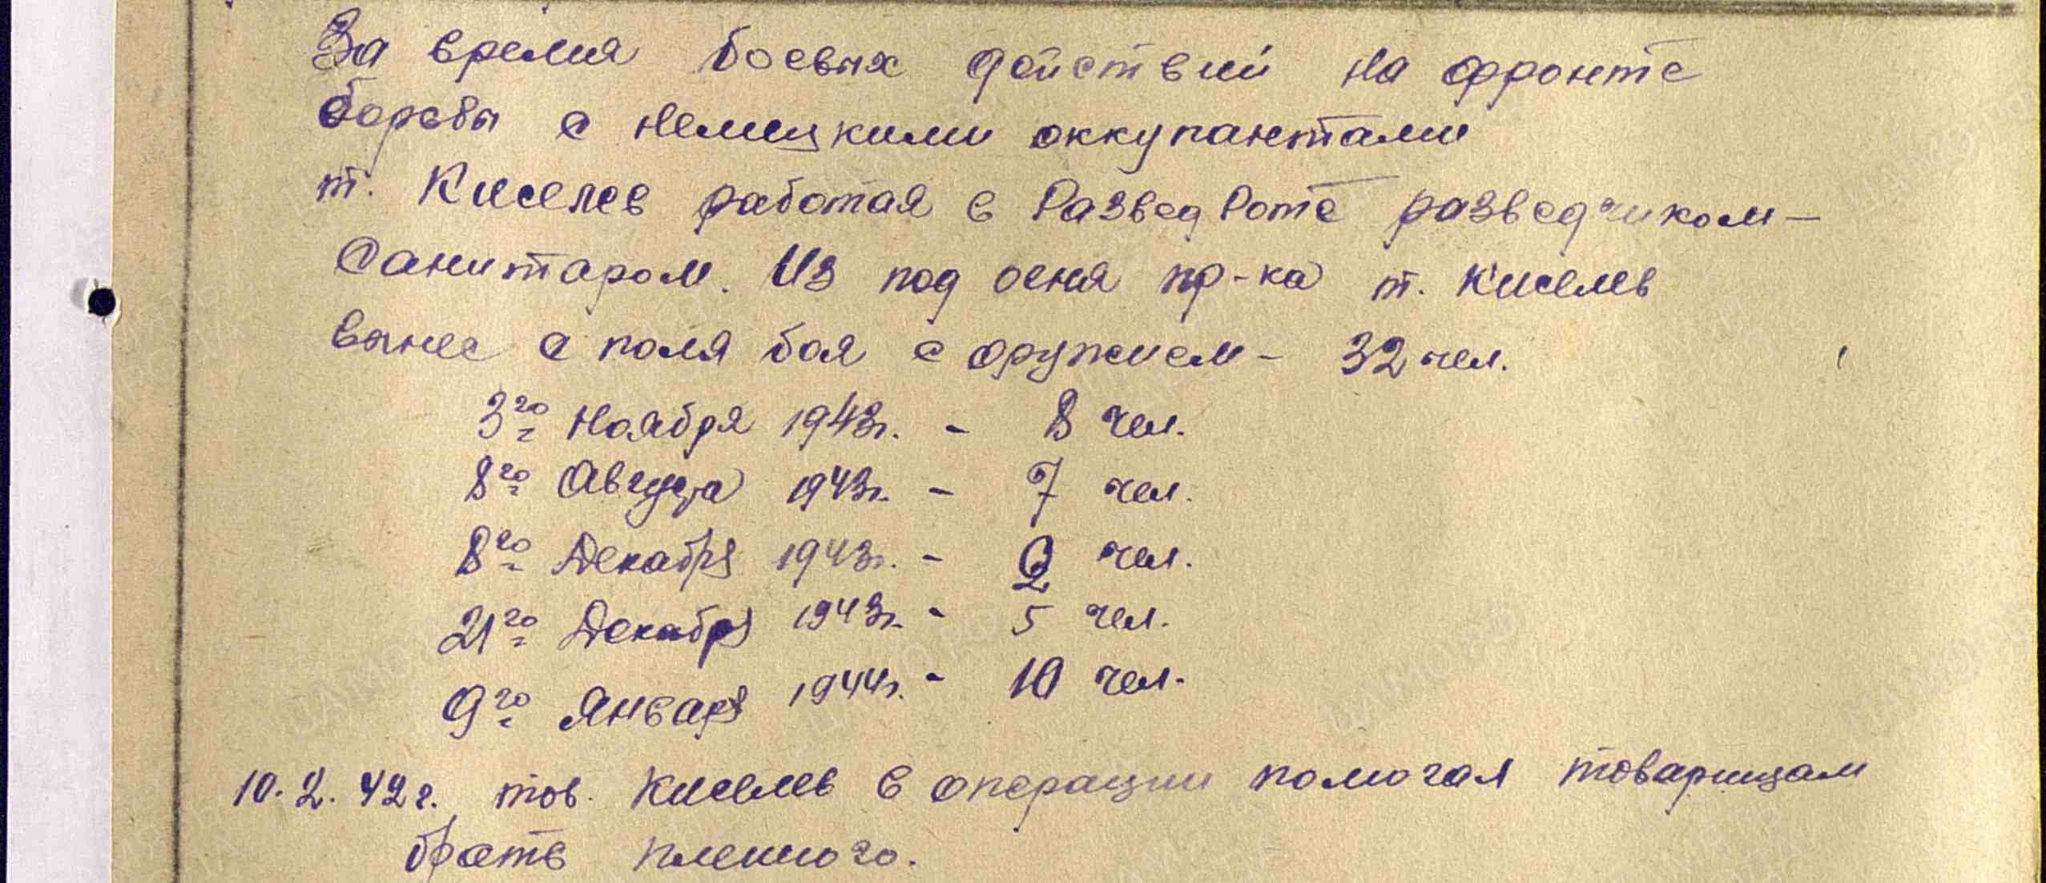

Приложение № 14
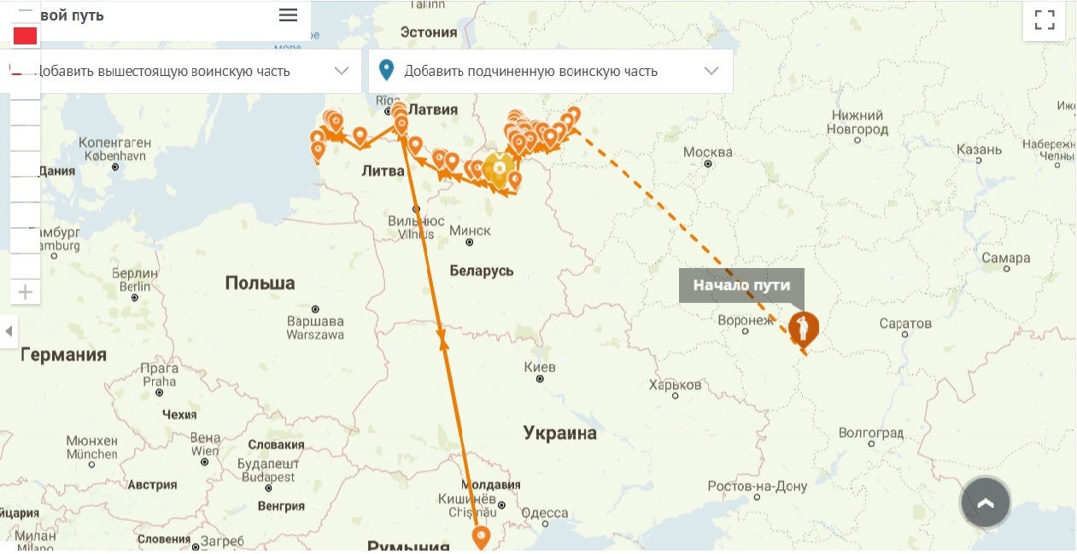
Боевой путь Киселева Трофима Кузьмича
Приложение № 15
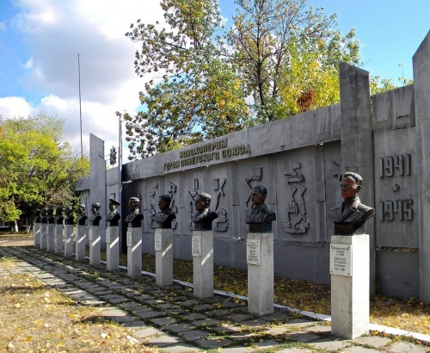
Аллея Героев
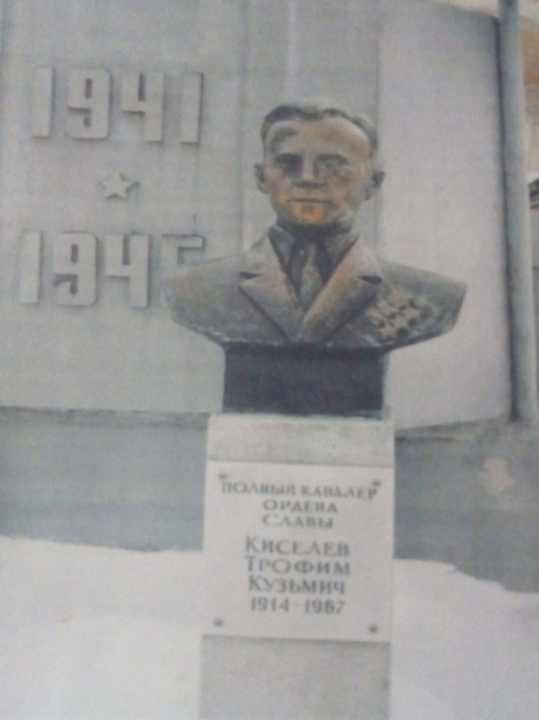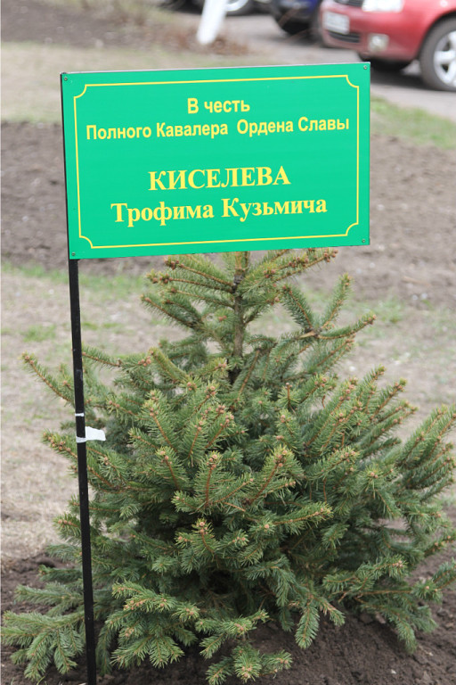
Бюст Киселеву Т.К на Аллее Героев Ель в честь Киселева Т.К.

